Информация
В сентябре месяце 2020-21 учебного года на базе ОУ «СОШ»9 с.Ачхой-Мартан».
Были проведены профилактические беседы с учащимися с 5-го по 10 класс
На тему: «Пагубное воздействие наркотических и психотропных веществ на психическое, физическое здоровье подростков».
В профилактических беседах принимали участия: инспектор ПДН Насипова М.С-А.
Так инспектор провела процентную статистику инвалидности, смертности от употребления данных веществ среди подростков, так же ознакомила с законами РФ по которому можно получить срок на лишения свободы на определенное время за употребление, хранение и распространение данных веществ.
Педагог-психолог Накраева А.Л., провела с учащимися с 13 и старше лет (7-10 кл) онлайн тестирование на ранее выявление и профилактику употребления психотропных и наркотических веществ.
Социальный педагог Кантаева Я.М., рассказала как пагубно действуют и влияют на подростков , на их еще не окрепшее психическое и физическое здоровье употребление наркотические и психотропные вещества.
Педагог по ДНВ Мухданов А.Б. обяснил учащимся что по данному поводу говорится в религии.
Каждый внес свою лепту в данную профилактическую беседу.
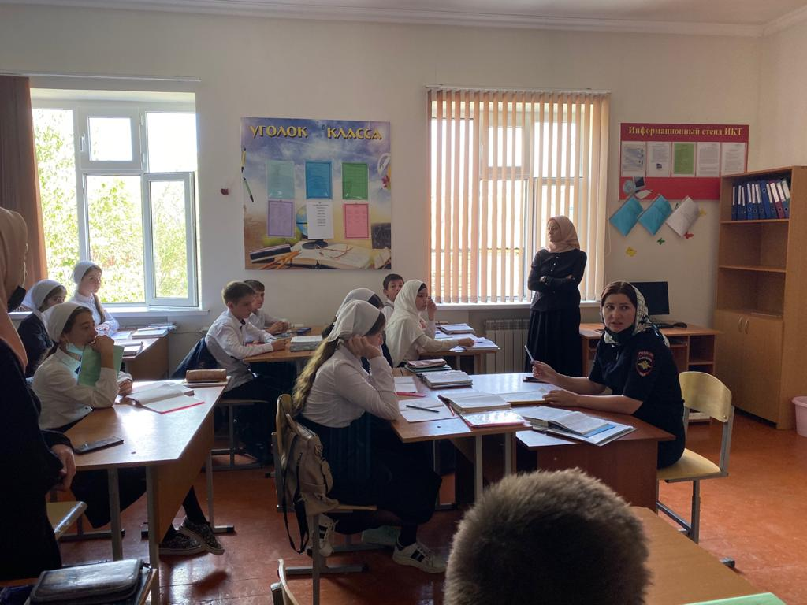
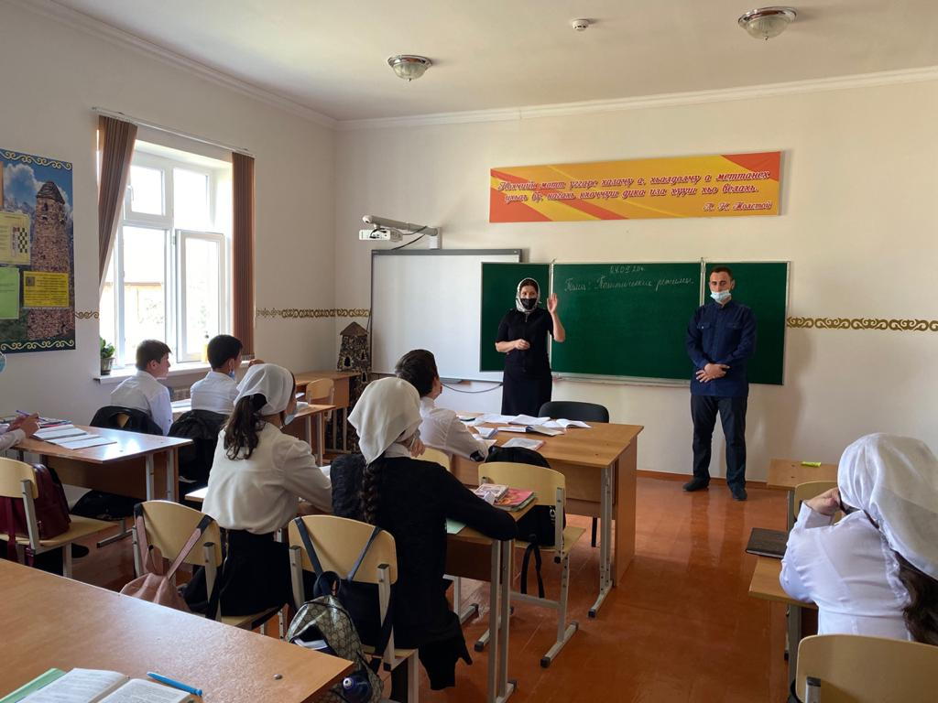
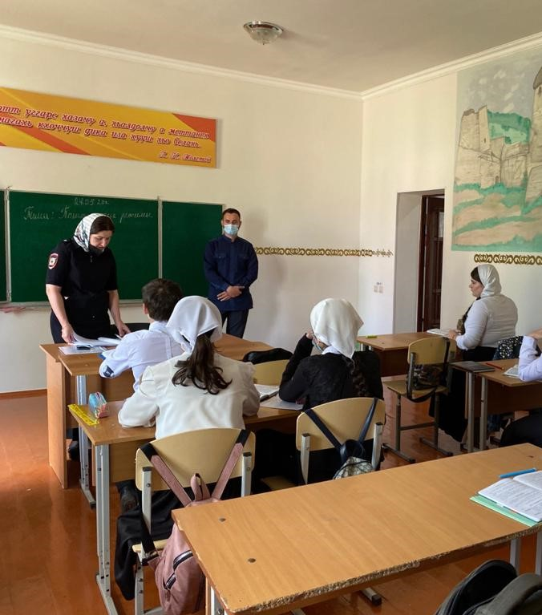
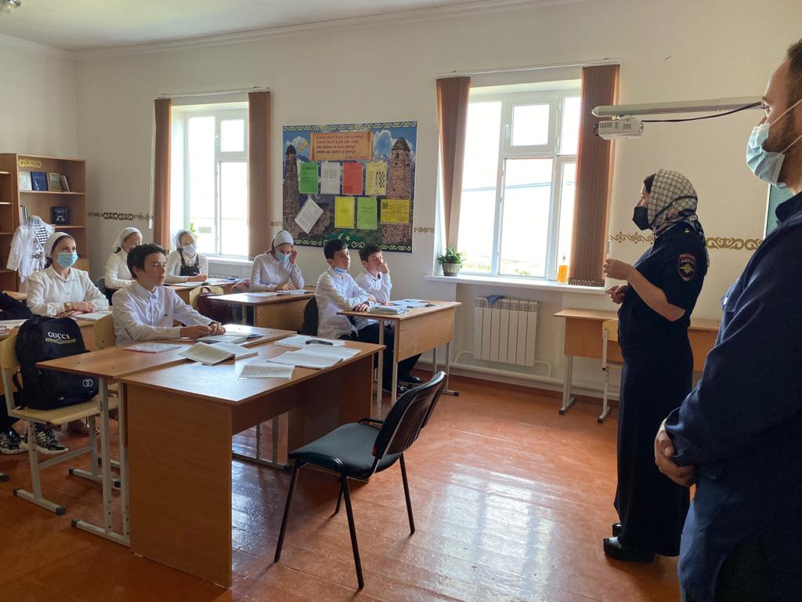

Учащимся были даны рекомендации по профилактике употребления наркотических и психотропных веществ.
Классные руководители и учителя – предметники были ознакомлены с первыми проявляющимися симптомами употребления психотропных веществ, с целью, чтобы они при обнаружении малейшего проявления обратились в любому из специалистов данной рабочей группы.
Работа по данному направлению не останавливается и проводится систематически как в плановом, так и внеплановом режиме.

Педагог по ДНВ Мухданов А.Б.
Участковая ПДН Насипова М.С-А.
Психолог Накраева А.Л.
Социальный педагог Кантаева Я.М.

